**拓展提升答案**

1、

解析：小球参与两个分运动：沿*AB*方向的匀速直线运动和沿*AD*方向的简谐运动。小球能够通过*B*点，应有



得解。

2、“新单摆”振幅，周期。

解析：设*b*球质量为*m*，且以向右为正方向，*a*、*b*碰撞瞬间



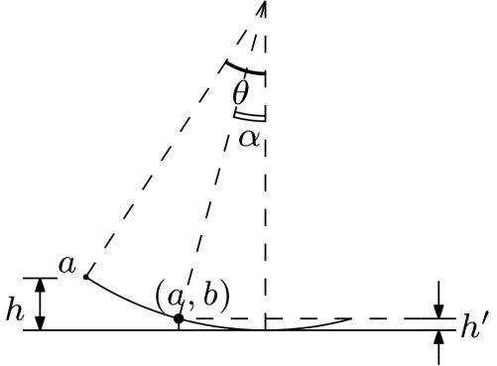得 

碰后*a*、*b*粘合体机械能守恒，有



得 

由图可见“新单摆”振幅减小。原来摆角为*θ*时已经可以近似为简谐运动，仍为简谐运动，周期与振幅无关，因此“新单摆”周期不变。

3、⑴AD；⑵；⑶2.01，9.77；⑷B

解析：⑴单摆摆线适当长一些，周期就能稍大一些，时间测量误差就小一些。摆球选择较重较小的铁球，可更好地满足细线质量不计，且空气阻力的条件。

⑵略；⑶略；

⑷图线*a*有正的纵截距，说明它对应的方程应为，即该同学测量摆长时没有加上球半径造成的。A错误。

图线*c*斜率比*a*、*b*都小，说明偏小了，是*g*偏大造成的。C错误。

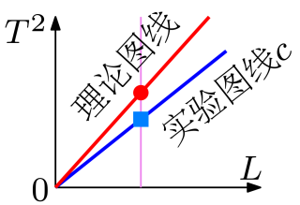若将49次全振动误记为50次，将使周期*T*偏小，从*T*2-*L*图象可以分析，对某一次测量的*L*(图中粉色竖直线)，它的纵坐标T2没有出现在准确值(红圆点)处，而是出现在了带有误差的实验值(蓝方点)处，形成了题中的图线*c*。

说明：误差的分析，不但要考虑实验操作过程，也要结合具体的数据处理方法。例如图线*a*，明显是摆长测的偏小，如果只是代入公式计算*g*，将使实验结果偏小；但是，如果通过图象法处理数据，不追求图象一定过原点，摆长测量误差不会影响到*g*的测量。